

目 录
第一部分 部门（单位）概况
一、部门（单位）主要职责及内设机构
二、部门决算单位构成
三、部门（单位）人员情况
第二部分 2022年度部门决算情况说明
一、收入支出决算总体情况说明
二、收入决算情况说明
三、支出决算情况说明
四、财政拨款收入支出决算总体情况说明
五、一般公共预算财政拨款支出决算情况说明
六、一般公共预算财政拨款基本支出决算情况说明
七、政府性基金预算财政拨款收入支出决算情况说明
八、国有资本经营预算财政拨款支出决算情况说明
九、财政拨款“三公”经费及会议费、培训费支出决算情况说明
十、机关运行经费支出情况说明
十一、政府采购支出情况说明
十二、国有资产占用及购置情况说明
十三、预算绩效情况说明
十四、其他需要说明的情况

第三部分 2022年度部门决算表
一、收入支出决算总表
二、收入决算表
三、支出决算表
四、财政拨款收入支出决算总表
五、一般公共预算财政拨款支出决算表
六、一般公共预算财政拨款基本支出决算表
七、政府性基金预算财政拨款收入支出决算表
八、国有资本经营预算财政拨款支出决算表
九、财政拨款“三公”经费及会议费、培训费支出决算表

第四部分 专业名词解释
第五部分 附 件
第一部分 部门（单位）概况

一、部门（单位）主要职责及机构设置
- 主要职能
1.全面贯彻党和国家的路线、方针、政策，具体组织实施关于公安工作的法律、法规、规章。
2.掌握信息，分析、预测敌情及社情动态；针对全县社会治安出现的新情况、新问题，研究、制定对策，不断加强和改进公安工作。
3.负责全县公安民警的管理和教育训练工作，不断推进全县公安队伍的正规化建设。
4.负责辖区内危害国家安全以及刑事、治安等案件侦办工作，协调处置跨区域的重大案件。预防和处置危害社会安定的聚众闹事、骚乱事件和治安事件。
5.依法对全县社会治安、出入境、道路交通、消防安全工作等实施管理。
6.指导全县党政机关、学校、团体、企事业等单位安全保卫工作。
7.负责对来紫中省领导以及重要外宾等目标和重要会议等组织实施安全警卫和保卫工作。
8.负责全县违法犯罪人员的收押监管工作。
9.负责全县公安科技、技术、通讯、计算机和警务装备等建设、管理。
10.协助县委、县政府、市公安局和有关方面做好消防大队、武警中队的建设和管理工作。
11.做好县委、县政府和上级业务部门交办的其他工作。
（二）内设机构
紫阳县公安局属于行政执法机关，下设17个派出所、5个刑警中队、6个交警中队，交警、刑侦、治安、国安、监管、经侦、巡警、督察、法制、网安、森警等11个业务大队，政工、纪检监察、指挥中心、警务保障等4个内设科室。
二、部门决算单位构成
纳入本年度本部门决算编制范围的单位共1个，无二级预算单位：

三、部门（单位）人员情况
截至2022年底，本部门人员编制244人，其中行政编制244人、事业编制0人；实有人员236人，其中行政236人、事业0人。单位管理的离退休人员0人。
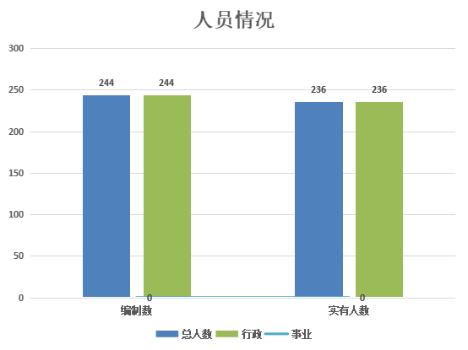

- 2022年度部门决算情况说明

一、收入支出决算总体情况说明
2022年收入7145.94万元，支出7408.74万元，与上年相比收入增长262.77万元，增长3.8%，主要原因：一是按国家机构改革要求森林公安整体转隶和本年度新招录15名公务员，导致人员经费和公用经费增长；二是人员工资调整导致人员经费增长。支出减少31.12万元，减少0.42%，主要原因是财政对部门预算专项业务费调整造成支出相应减少。
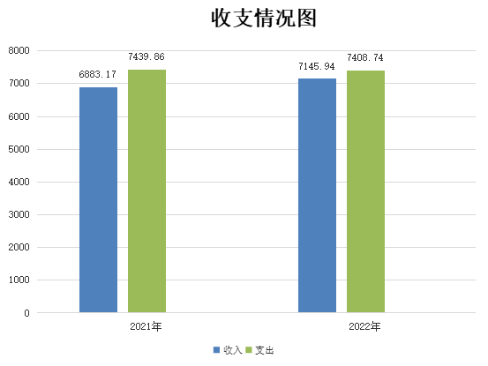
二、收入决算情况说明
2022年度本年收入合计7145.94万元，其中：财政拨款收入7145.94万元，占100%；事业收入0万元，占0%；经营收入0万元，占0%；其他收入0万元，占0%。

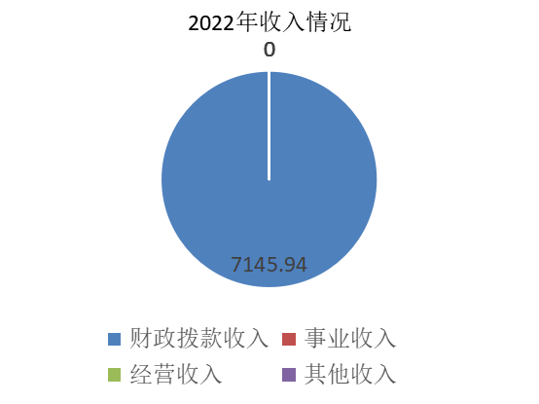

三、支出决算情况说明
2022年度本年支出合计7408.74万元，其中：基本支出6392.50万元，占86%；项目支出1016.24万元，占14%；经营支出0万元，占0%。
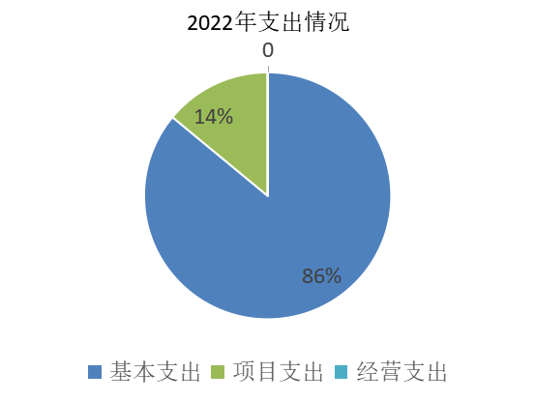
四、财政拨款收入支出决算总体情况说明
2022年度财政拨款收入总计7145.94万元、支出总计均为7408.74万元，与上年相比收入总计增加262.77万元，增加3.8%；主要原因：一是按国家机构改革要求森林公安整体转隶和本年度新招录15名公务员，导致人员经费和公用经费增长；二是人员工资调整导致人员经费增长。支出总计减少31.12万元，下降0.42%。主要原因是是财政对部门预算专项业务费调整造成支出相应减少。

五、一般公共预算财政拨款支出决算情况说明
2022年度一般公共预算财政拨款支出年初预算5728.58万元，支出决算7408.74万元，完成年初预算的129%，占本年支出合计的100%。主要原因一是人员工资调整导致人员经费增长；二部分专项经费不包含在部门预算中，年初无预算，但在部门年终决算时属于决算范畴，需进行决算。与上年相比，财政拨款支出减少31.12万元，下降0.42%，主要原因是财政对部门预算专项业务费调整造成支出相应减少。
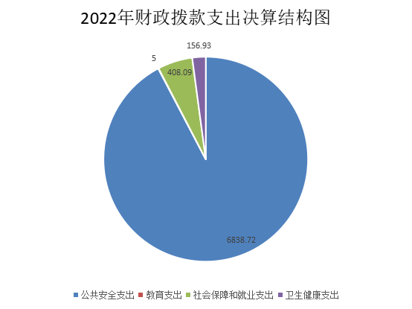

按照政府功能分类科目，其中：
1.公共安全支出（类）公安（款）行政运行（项）。
年初预算5045.15万元，支出决算6838.72万元，完成年初预算的135%。决算数大于年初预算数主要原因一是人员工资调整导致人员经费增长；二是部分专项经费不包含在部门预算中，年初无预算，但在部门年终决算时属于决算范畴，需进行决算。
2.教育支出（类）进修及培训（款）培训支出（项）
年初预算5万元，支出决算5万元，完成年初预算的100%；
3.社会保障和就业支出（类）行政事业单位养老支出（款）机关事业单位基本养老保险缴费支出（项）
年初预算293.12万元，支出决算408.09万元，完成年初预算的139%。决算数大于年初预算数的主要原因是本年度增加抚恤金支出和因人员调动职业年金纪实支出。
4.卫生健康支出（类）行政事业单位医疗（款）行政单位医疗（项）；
年初预算142.97万元，支出决算156.93万元，完成年初预算的109%。决算数大于年初预算数的主要原因是本年度人员变动导致。
5.住房保障支出（类）住房改革支出（款）住房公积金（项）；
年初预算242.34万元，支出决算0万元，完成年初预算的0%。决算数小于年初预算数的主要原因是是该项支出在2022年支出决算中未单独列出。
六、一般公共预算财政拨款基本支出决算情况说明
2022年度一般公共预算财政拨款基本支出6392.5万元，包括人员经费和公用经费。其中：
（一）人员经费3735.8万元，主要包括：基本工资、津贴补贴、奖金、机关事业单位基本养老保险缴费、职业年金缴费、职工基本医疗保险缴费、公务员医疗补助缴费、其他工资福利支出、抚恤金、生活补助、其他对个人和家庭的补助。
（二）公用经费2656.7万元，主要包括：办公费、印刷费、水费、电费、邮电费、物业管理费、差旅费、维修（护）费、租赁费、会议费、培训费、公务接待费、专用材料费、被装购置费、劳务费、委托业务费、工会经费、公务用车运行维护费、其他交通费、办公设备购置、信息网络及软件购置更新。
七、政府性基金预算财政拨款收入支出决算情况说明
本部门2022年度无政府性基金预算财政拨款收支，已公开空表。
八、国有资本经营预算财政拨款支出决算情况说明
本部门2022年度无国有资本经营预算财政拨款收支，已公开空表。
九、财政拨款“三公”经费及会议费、培训费支出决算情况说明
（一）“三公”经费支出决算情况说明
2022“三公”经费本级财政拨款支出预算为38.1万元，本级财政拨款支出决算为38.01万元，完成本级财政年初预算数的100%；专项经费决算数94万元（公务用车购置和公务用车运行维护费，专项经费不包含在部门预算中，年初无预算，但在部门年终决算时属于决算范畴，需进行决算）
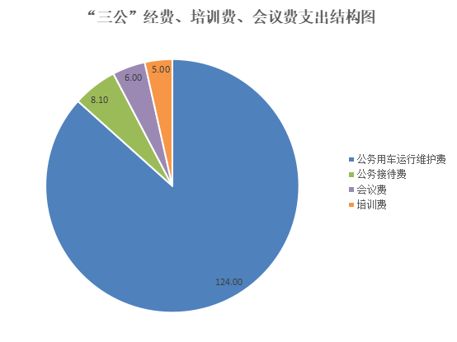
1.因公出国（境）费支出情况说明
本年度无财政拨款因公出国（境）费支出。
2.公务用车购置费支出情况说明
2022年一般公共预算安排为紫阳县公安局购置公务用车0辆，预算0万元，支出决算0万元，完成预算的0%，专项经费购置执法执勤车辆支出决算数27.8万元（执法执勤车辆购置为上级统采配发，专项资金不包含在部门预算中，年初无预算，年终进入部门决算，属于决算范畴）。
3.公务用车运行维护费支出情况说明
2022年本级财政拨款预算公务用车运行维护费预算为30万元，本级财政拨款支出决算为30万元，完成本级财政拨款年初预算的100%；专项经费公务用车运行维护费支出决算数94万元（专项资金不包含在部门预算中，年初无预算，年终进入部门决算，属于决算范畴）。
4.公务接待费支出情况说明
2022一般公共预算安排公务接待预算8.1万元，支出决算8.1万元，完成预算的100%，其中：
国内公务接待支出8.1万元。主要是紫阳县公安局与国内相关单位进行案件交流、业务学习和接受有关部门工作检查指导等发生的接待支出。共接待国内来访团组61个，来宾582人次。
（二）培训费支出情况说明
本年度一般公共预算安排培训费预算5万元，支出决算5万元，完成预算的100%。
（三）会议费支出情况说明
本年度一般公共预算安排会议费预算6万元，支出决算6万元，完成预算的100%。
十、机关运行经费支出情况说明
2022年度机关运行经费3247.79万元，支出决算3247.79万元，完成预算的100%。支出决算数较上年增加823.8万元的主要原因是一是一是按国家机构改革要求森林公安整体转隶和本年度新招录15名公务员，导致人员经费和公用经费增长；二是人员工资调整导致人员经费增长；三是部分专项经费未纳入部门年初预算编制，年终纳入决算范畴。
十一、政府采购支出情况说明
（一）2022年度政府采购支出总额共521.89万元，其中：政府采购货物支出112.28万元、政府采购工程支出0万元、政府采购服务支出409.61万元。
（二）政府采购授予中小企业合同金额477.76万元，占政府采购支出合同总额的91%，其中：授予小微企业合同金额341.76万元，占授予中小企业合同金额的71%；货物采购授予中小企业合同金额占政府采购货物支出合同的26%，工程采购授予中小企业合同金额占政府采购工程支出合同的0%，服务采购授予中小企业合同金额占政府采购服务支出合同的74%。
十二、国有资产占用及购置情况说明
截至2022年末，本部门机关及所属单位共有车辆50辆，其中副部（省）级以上领导用车0辆，主要领导干部用车0辆，机要通信用车0辆，应急保障用车0辆，执法执勤用车50辆，特种专业技术用车0辆，离退休干部用车0辆，其他用车0辆。单价50万元以上的通用设备6台（套）；单价100万元以上的专用设备0台（套）。
2022年上级部门配置执法执勤车辆3辆；购置单价50万元以上的通用设备0台（套）；购置单价100万元以上的专用设备0台（套）。
十三、预算绩效情况说明
（一）预算绩效管理工作开展情况说明
根据预算绩效管理要求，本部门积极开展预算绩效工作，严控预算编审环节，科学编制预算，从源头规范；严格预算目标管理制度，预算有序运行，促使资金使用效率逐步提高，用预算和计划引导资金使用，确保规范有序；全程预算监督，运用单位内控制度，定期采集预算绩效目标运行情况进行评价追踪，促进预算绩效不断更新，特别是重点项目更要及时进行认真分析和研判，实现全过程预算绩效管理,进一步完善内部约束和激励机制，确保预算资金使用合规有序。
根据预算绩效管理要求，本部门组织对2022年度部门预算项目支出进行全面自评，涵盖项目1个，涉及预算资金1016.24万元，占部门预算项目支出总额的100%。
（二）部门整体支出绩效自评结果
根据年度设定的绩效目标，部门整体支出自评得分97分，全年预算数7145.94万元，执行数7408.74万元，完成预算的103%。本年度本部门总体运行情况及取得的成绩：全县公安机关以习近平新时代中国特色社会主义思想为指引，不断增强“四个意识”，坚决做到“两个维护”，确保公安队伍绝对忠诚、绝对纯洁、绝对可靠。统筹推进“十个方面重点任务”“三深化两提升一主线”等工作，全力以赴战疫情、防风险、保安全、护稳定，奋力推进安全稳定政治社会环境建设。深化各项打击整治。强化治安整体防控，通过展治安整治，依托“枫桥式派出所”创建和“双联双创”“指尖警务”工作机制，持续开展矛盾纠纷排查化解，实现了“五个严防、三个确保”工作目标，全县社会大局持续平稳。突出素质强警，强力推进执法规范化建设，通过教育培训，组织民警执法资格等级考试等方式，进一步提升民警执法水平。

紫阳县公安局整体支出绩效自评表
（2022年度）
部门（单位）名称 |  |  | 紫阳县公安局
年度主要任务完成情况 | 任务名称 | 主要内容 | 完成情况 | 全年预算数（万元） |  |  | 全年执行数（万元） |  |  | 分值 | 执行率 |  | 得分
 |  |  |  | 总额 | 财政拨款 | 其他资金 | 总额 | 财政拨款 | 其他资金 | 分值 |  |  | 得分
年度主要任务完成情况 | 任务 | 坚决捍卫政治安全，切实维护社会稳定、提升应急处突能力、全力打赢扫黑除恶专项斗争收官战、 严厉打击侵财犯罪活动、统筹推进各类专项行动、加快推进情指勤舆一体化机 制建设、加快社会治安防控体系建设、推进信息化重点项目建设、深入推进执 法规范化建设 | 坚决捍卫政治安全，切实维护社会稳定、提升应急处突能力、全力打赢扫黑除恶专项斗争收官战、 严厉打击侵财犯罪活动、统筹推进各类专项行动、加快推进情指勤舆一体化机 制建设、加快社会治安防控体系建设、推进信息化重点项目建设、深入推进执 法规范化建设 | 7145.94 | 7145.94 |  | 7408.74 | 7408.74 |  | — | 103% |  | —
年度主要任务完成情况 | 金额合计 |  |  |  |  |  |  |  |  | 10 |  |  | 9
年度总体目标完成情况 | 预期目标（年初设定） |  |  |  |  |  | 目标实际完成情况
年度总体目标完成情况 | 坚决捍卫政治安全，切实维护社会稳定、提升应急处突能力、全力打击各类违法犯罪行为，严格执法程序、 严厉打击侵财犯罪活动、统筹推进各类专项行动、加快推进队伍建设、加快社会治安防控体系建设、推进信息化重点项目建设、深入推进执法规范化建设，维护社会稳定，保障人民群众生命财产安全。 |  |  |  |  |  | 坚决捍卫政治安全，切实维护社会稳定、提升应急处突能力、全力打击各类违法犯罪行为，严格执法程序、 严厉打击侵财犯罪活动、统筹推进各类专项行动、加快推进队伍建设、加快社会治安防控体系建设、推进信息化重点项目建设、深入推进执法规范化建设，维护社会稳定，保障人民群众生命财产安全。
年度绩效指标完成情况 | 一级指标 | 二级指标 | 指标内容 |  |  | 年度指标值 |  | 实际完成值 |  | 分值 |  | 得分
年度绩效指标完成情况 | 产出指标  （50分） | 数量指标 | 人员保障完成率 |  |  | 100% |  | 100% |  | 5 |  | 5
年度绩效指标完成情况 | 产出指标  （50分） | 数量指标 | 项目建设完成率 |  |  | 100% |  | 103% |  | 5 |  | 4
年度绩效指标完成情况 | 产出指标  （50分） | 质量指标 | 2022部门预算资金执行率 |  |  | 100% |  | 100% |  | 10 |  | 10
年度绩效指标完成情况 | 产出指标  （50分） | 时效指标 | 2022年部门预算支出进度 |  |  | 100% |  | 100% |  | 10 |  | 10
年度绩效指标完成情况 | 产出指标  （50分） | 成本指标 | 2022年部门预算节约率 |  |  | 100% |  | 100% |  | 10 |  | 10
年度绩效指标完成情况 | 效益指标（30分） | 经济效益指标 | 持续打击涉诈违法犯罪行为，提升资金安全度 |  |  | 提升 |  | 提升 |  | 10 |  | 10
年度绩效指标完成情况 | 效益指标（30分） | 社会效益指标 | 打防并举，提升社会治安管理服务水平 |  |  | 提升 |  | 提升 |  | 10 |  | 10
年度绩效指标完成情况 | 效益指标（30分） | 生态效益指标 | 控源清患，全面优化营商环境，巩固提升涉林案件执法水平 |  |  | 提升 |  | 提升 |  | 10 |  | 10
年度绩效指标完成情况 | 效益指标（30分） | 可持续影响指标 | 聚集民生，创新工作方法，优化营商环境，提升人民安全感 |  |  | 提升 |  | 提升 |  | 10 |  | 10
年度绩效指标完成情况 | 满意度  指标  （10分） | 服务对象满意度指标 | 加强警务保障，夯实执法基础，全面提升执法效能 |  |  | ≧95 |  | 94 |  | 10 |  | 9
总分 | 100 |  |  |  |  |  |  |  |  |  |  | 97
（三）项目绩效自评结果
专项业务项目绩效自评综述：全年预算数1016.24万元，执行数1016.24万元，完成预算的100%。项目绩效目标完成情况：坚持以习近平法治思想为指导，全面推进法治公安建设，狠抓“执法规范化建设创新发展先行示范区”创建，构建执法监督管理大格局。围绕公安机关主责主业，聚力固本强基，切实加强基层基础建设，夯实基层警务根基和基层保障力度。聚力法治建设，全面建设案管智能化，持续深化“智慧法制”工程建设，深化“情指勤舆督”一体实战中心建设应用，增强公安科技信息化支撑。始终保持严打高压态势，以打开路、以打促稳。一是深入开展常态化扫黑除恶斗争，开展全面排查整治，有效预防各类案事件发生；二是统筹推进各类专项整治行动，严厉打击“食药环”违法犯罪，深入开展“十年禁渔”、“昆仑”行动、“整治破坏秦岭生态环境资源”、严密组织夏季治安打击整治“百日行动”等专项行动；三是纵深推进打击治理电信网络新型违法犯罪，深入开展多种形式的宣传、宣讲活动，严格落实预警拦截、止付挽损机制，强化线索摸排，重拳出击、铁腕整治，持续深化“四位一体”全民反诈防范措施；四是深化“破小案暖民心”工程；以“我为群众办实事”实践活动为载体，紧盯群众“急难愁盼”事项，深入开展“雷霆-2022破小案暖民心”专项行动，进一步提升了公安机关的服务能力和水平，受到群众好评。
紫阳县公安局项目绩效自评表
（2022年度）
项目名称 |  | 紫阳县公安局专项业务费
主管部门 |  | 紫阳县公安局 |  |  |  | 实施单位
项目资金  （万元） |  |  |  | 年初预算数 | 全年预算数（A） | 全年执行数（B） | 分值 | 执行率（B/A） |  | 得分
 |  | 年度资金总额 |  | 1016.24 | 1016.24 | 1016.24 | 10 | 100% |  | 10
 |  | 其中：当年财政拨款 |  | 1016.24 | 1016.24 | 1016.24 | — | 100% |  | —
 |  | 上年结转资金 |  |  |  |  | — |  |  | —
 |  | 其他资金 |  |  |  |  | — |  |  | —
年度总体目标完成情况 | 预期目标（年初设定） |  |  |  |  | 实际完成情况
年度总体目标完成情况 | 坚持以习近平法治思想为指导，全面推进法治公安建设，加强警务改革，加强公安信息化建设，强化基层基础保障力度，全面提升公安队伍核心战斗力和整体警务效能。 |  |  |  |  | 坚持以习近平法治思想为指导，全面推进法治公安建设，加强警务改革，加强公安信息化建设，强化基层基础保障力度，全面提升公安队伍核心战斗力和整体警务效能。
绩  效  指  标 | 一级指标 | 二级  指标 | 三级指标 |  | 年度  指标值 | 实际  完成值 | 分值 | 得分 | 偏差原因分析及改进措施
绩  效  指  标 | 产出指标  （50分） | 数量指标 | 专项业务费预算完成率 |  | 1016.24 | 1016.24 | 10 | 10
绩  效  指  标 | 产出指标  （50分） | 质量指标 | 专项业务费预算执行率 |  | 100% | 100% | 10 | 10
绩  效  指  标 | 产出指标  （50分） | 时效指标 | 专项业务费预算支出进度 |  | 100% | 100% | 10 | 10
绩  效  指  标 | 产出指标  （50分） | 成本指标 | 专项业务费预算节约率 |  | 100% | 100% | 10 | 10
绩  效  指  标 | 效益指标  （30分） | 经济效益指标 | 强化职能，整治“五霸”，提升营商环境 |  | 提升 | 提升 | 10 | 10
绩  效  指  标 | 效益指标  （30分） | 社会效益指标 | 强化社会治安整体防控，提升人民群众安全感 |  | 提升 | 提升 | 10 | 10
绩  效  指  标 | 效益指标  （30分） | 生态效益指标 | 持续严打涉农违法犯罪，提升农村治安稳定 |  | 提升 | 提升 | 10 | 10
绩  效  指  标 | 效益指标  （30分） | 可持续影响  指标 | 持续严打整治，净化治安环境，提升执法效能 |  | 提升 | 提升 | 10 | 10
绩  效  指  标 | 满意度  指标  （10分） | 服务对象满意度指标 | 践行习总书记法治思想，持续推进执法规范化建设，提升人民群众安全感、幸福感 |  | ≧95 | 94 | 10 | 8 | 治安防空体系需进一步完善，基层基础需夯实。要突出严治强基提效能。
总分 |  |  |  |  |  |  | 100 | 98
（四）专项资金绩效自评结果
本部门无主管专项资金。
（五）部门重点评价项目绩效评价结果
本部门无部门重点评价项目。
（六）财政重点评价项目绩效评价结果
本部门无财政重点评价项目。
十四、其他需要说明的情况
1.决算公开表格中金额数值保留两位小数，公开数据为四舍五入计算结果；个别数据项之间，个别数据合计项与分项数字之和存在小数点后尾差。
2.决算公开表格中部分数据约值万元时显示为零，实际不为零。

第三部分 2022年度部门决算表

收入支出决算总表
公开01表
编制部门：紫阳县公安局 金额单位：万元
收入 |  |  |  |  |  | 支出
项 目 |  |  |  | 决算数 |  | 项目 |  |  |  | 决算数
1.一般公共预算财政拨款 |  |  |  | 7145.94 |  | 1.一般公共服务支出
2.政府性基金预算财政拨款 |  |  |  | 0.00 |  | 2.外交支出
3.国有资本经营预算财政拨款 |  |  |  | 0.00 |  | 3.国防支出
4.上级补助收入 |  |  |  | 0.00 |  | 4.公共安全支出 |  |  |  | 6838.72
5.事业收入 |  |  |  | 0.00 |  | 5.教育支出 |  |  |  | 5.00
6.经营收入 |  |  |  | 0.00 |  | 6.科学技术支出 |  |  |  | 0.00
7.附属单位上缴收入 |  |  |  | 0.00 |  | 7.文化旅游体育与传媒支出 |  |  |  | 0.00
8.其他收入 |  |  |  | 0.00 |  | 8.社会保障和就业支出 |  |  |  | 408.09
 |  |  |  |  |  | 9.卫生健康支出 |  |  |  | 156.93
 |  |  |  |  |  | 10.节能环保支出
 |  |  |  |  |  | 11.城乡社区支出
 |  |  |  |  |  | 12.农林水支出
 |  |  |  |  |  | 13.交通运输支出
 |  |  |  |  |  | 14.资源勘探信息等支出
 |  |  |  |  |  | 15.商业服务业等支出
 |  |  |  |  |  | 16.金融支出
 |  |  |  |  |  | 17.援助其他地区支出
 |  |  |  |  |  | 18.自然资源海洋气象等支出
 |  |  |  |  |  | 19.住房保障支出
 |  |  |  |  |  | 20.粮油物资储备支出
 |  |  |  |  |  | 21.国有资本经营预算支出
 |  |  |  |  |  | 22.灾害防治及应急管理支出
 |  |  |  |  |  | 23.其他支出
本年收入合计 |  |  |  | 7145.94 |  | 本年支出合计 |  |  |  | 7408.74
使用非财政拨款结余 |  |  |  | 0.00 |  | 结余分配 |  |  |  | 0.00
年初结转和结余 |  |  |  | 1448.54 |  | 年末结转和结余 |  |  |  | 1185.73
收入总计 |  |  |  | 8594.47 |  | 支出总计 |  |  |  | 8594.47
注：本表反映部门本年度的总收支和年末结转结余情况。本表金额转换为万元时，因四舍五入可能存在尾差。
 | 收入决算表
 | 公开02表
 | 编制部门： 紫阳县公安局 金额单位：万元
 | 项目 |  | 本年收入合计 |  | 财政拨款收入 |  | 上级补  助收入 | 事业收入 |  |  | 经营  收入 | 附属单  位上缴  收入 |  | 其他  收入
 | 功能分类科目编码 | 科目名称 |  |  |  |  | 上级补  助收入 | 小计 | 其中：  教育  收费 |  | 经营  收入 |  |  | 其他  收入
 | 合计 |  | 7145.94 |  | 7145.94
 | 204 | 公共安全支出 | 6575.92 |  | 6575.92
 | 20402 | 公安 | 6575.92 |  | 6575.92
 | 2040201 | 行政运行 | 5710.83 |  | 5710.83
 | 2040299 | 其他公安支出 | 865.09 |  | 865.09
 | 205 | 教育支出 | 5.00 |  | 5.00
 | 20508 | 进修及培训 | 5.00 |  | 5.00
 | 2050803 | 培训支出 | 5.00 |  | 5.00
 | 208 | 社会保障和就业支出 | 408.09 |  | 408.09
 | 20805 | 行政事业单位养老支出 | 323.09 |  | 323.09
 | 2080505 | 机关事业单位基本养老保险缴费支出 | 301.27 |  | 301.27
 | 2080506 | 机关事业单位职业年金缴费支出 | 21.81 |  | 21.81
 | 20808 | 抚恤 | 85.00 |  | 85.00
 | 2080801 | 死亡抚恤 | 85.00 |  | 85.00
 | 210 | 卫生健康支出 | 156.93 |  | 156.93
 | 21011 | 行政事业单位医疗 | 156.93 |  | 156.93
 | 2101101 | 行政单位医疗 | 156.93 |  | 156.93
注：本表反映部门本年度取得的各项收入情况。本表金额转换为万元时，因四舍五入可能存在尾差。
支出决算表
 |  |  |  |  |  |  |  | 公开03表
编制单位：紫阳县公安局 |  |  |  |  |  |  | 金额单位：万元
项目 |  |  |  | 本年支出合计 | 基本支出 | 项目支出 | 上缴上级支出 | 经营支出 | 对附属单位补助支出
支出功能分类科目代码 |  |  | 科目名称
类 | 款 | 项 | 栏次 | 1 | 2 | 3 | 4 | 5 | 6
类 | 款 | 项 | 合计 | 7408.74 | 6392.50 | 1016.24
204 |  |  | 公共安全支出 | 6838.72 | 5822.48 | 1016.24
20402 |  |  | 公安 | 6838.72 | 5822.48 | 1016.24
2040201 |  |  | 行政运行 | 5822.48 | 5822.48
2040221 |  |  | 特别业务 | 195.73 |  | 195.73
2040299 |  |  | 其他公安支出 | 820.51 |  | 820.51
205 |  |  | 教育支出 | 5.00 | 5.00
20508 |  |  | 进修及培训 | 5.00 | 5.00
2050803 |  |  | 培训支出 | 5.00 | 5.00
208 |  |  | 社会保障和就业支出 | 408.09 | 408.09
20805 |  |  | 行政事业单位养老支出 | 323.09 | 323.09
2080505 |  |  | 机关事业单位基本养老保险缴费支出 | 301.27 | 301.27
2080506 |  |  | 机关事业单位职业年金缴费支出 | 21.81 | 21.81
20808 |  |  | 抚恤 | 85.00 | 85.00
2080801 |  |  | 死亡抚恤 | 85.00 | 85.00
210 |  |  | 卫生健康支出 | 156.93 | 156.93
21011 |  |  | 行政事业单位医疗 | 156.93 | 156.93
2101101 |  |  | 行政单位医疗 | 156.93 | 156.93
注：本表反映部门本年度取得的各项支出情况。本表金额转换为万元时，因四舍五入可能存在尾差。
财政拨款收入支出决算总表
公开04表
编制部门：紫阳县公安局 金额单位：万元
收入 |  | 支出
项目 | 决算数 | 项目 | 合计 | 一般公共预算财政拨款 | 政府性基金预算财政拨款 | 国有资本经营预算财政拨款
1.一般公共预算财政拨款 | 7145.94 | 1.一般公共服务支出
2.政府性基金预算财政拨款 |  | 2.外交支出
3.国有资本经营预算财政拨款 |  | 3.国防支出
 |  | 4.公共安全支出 | 6838.72 | 6838.72
 |  | 5.教育支出 | 5.00 | 5.00
 |  | 6.科学技术支出
 |  | 7.文化旅游体育与传媒支出
 |  | 8.社会保障和就业支出 | 408.09 | 408.09
 |  | 9.卫生健康支出 | 156.93 | 156.93
 |  | 10.节能环保支出
 |  | 11.城乡社区支出
 |  | 12.农林水支出
 |  | 13.交通运输支出
 |  | 14.资源勘探信息等支出
 |  | 15.商业服务业等支出
 |  | 16.金融支出
 |  | 17.援助其他地区支出
 |  | 18.自然资源海洋气象等支出
 |  | 19.住房保障支出
 |  | 20.粮油物资储备支出
 |  | 21.国有资本经营预算支出
 |  | 22.灾害防治及应急管理支出
 |  | 23.其他支出
本年收入合计 | 7145.94 | 本年支出合计 | 7408.74 | 7408.74

财政拨款收入支出决算总表(续）
公开04表
编制部门：紫阳县公安局 金额单位：万元
收入 |  | 支出
项目 | 决算数 | 项目 | 合计 | 一般公共预算财政拨款 | 政府性基金预算财政拨款 | 国有资本经营预算财政拨款
年初财政拨款结转和结余 | 1448.54 | 年末财政拨款结转和结余 | 1185.73 | 1185.73
一般公共预算财政拨款 | 1448.54
政府性基金预算财政拨款
国有资本经营预算财政拨款
收入总计 | 8594.47 | 支出总计 | 8594.47 | 8594.47
注：本表反映部门本年度一般公共预算财政拨款、政府性基金预算财政拨款和国有资本经营预算财政拨款的总收支和年末结转结余情况。本表金额转换为万元时，因四舍五入可能存在尾差。

一般公共预算财政拨款支出决算表（按功能分类科目）
公开05表
编制部门：紫阳县公安局 金额单位：万元
项目 |  | 本年支出
功能分类科目  编码 | 科目名称 | 小计 | 基本支出 | 项目支出
合计 |  | 7408.74 | 6392.50 | 1016.24
204 | 公共安全支出 | 6838.72 | 5822.48 | 1016.24
20402 | 公安 | 6838.72 | 5822.48 | 1016.24
2040201 | 行政运行 | 5822.48 | 5822.48
2040221 | 特别业务 | 195.73 |  | 195.73
2040299 | 其他公安支出 | 820.51 |  | 820.51
205 | 教育支出 | 5.00 | 5.00
20508 | 进修及培训 | 5.00 | 5.00
2050803 | 培训支出 | 5.00 | 5.00
208 | 社会保障和就业支出 | 408.09 | 408.09
20805 | 行政事业单位养老支出 | 323.09 | 323.09
2080505 | 机关事业单位基本养老保险缴费支出 | 301.27 | 301.27
2080506 | 机关事业单位职业年金缴费支出 | 21.81 | 21.81
20808 | 抚恤 | 85.00 | 85.00
2080801 | 死亡抚恤 | 85.00 | 85.00
210 | 卫生健康支出 | 156.93 | 156.93
21011 | 行政事业单位医疗 | 156.93 | 156.93
2101101 | 行政单位医疗 | 156.93 | 156.93
注：本表反映部门本年度一般公共预算财政拨款实际支出情况。本表金额转换为万元时，因四舍五入可能存在尾差。

一般公共预算财政拨款基本支出决算表（按经济分类科目）
公开06表
编制部门：紫阳县公安局 金额单位：万元
人员经费 |  |  | 公用经费
经济分类  科目编码 | 科目名称 | 决算数 | 经济分类  科目编码 | 科目名称 | 决算数
人员经费合计 |  | 3735.80 | 公用经费合计 |  | 2656.70
301 | 工资福利支出 | 3639.52 | 302 | 商品和服务支出 | 2656.70
30101 | 基本工资 | 1811.98 | 30201 | 办公费 | 389.40
30102 | 津贴补贴 | 1259.57 | 30202 | 印刷费 | 8.85
30103 | 奖金 | 83.36 | 30205 | 水费 | 3.15
30108 | 机关事业单位基本养老保险缴费 | 301.27 | 30206 | 电费 | 105.18
30109 | 职业年金缴费 | 21.81 | 30207 | 邮电费 | 0.06
30110 | 职工基本医疗保险缴费 | 142.97 | 30208 | 物业管理费 | 1.13
30111 | 公务员医疗补助缴费 | 13.96 | 30209 | 差旅费 | 153.58
30199 | 其他工资福利支出 | 4.60 | 30211 | 维修（护）费 | 259.24
303 | 对个人和家庭的补助 | 96.28 | 30214 | 租赁费 | 32.23
30304 | 抚恤金 | 85.00 | 30215 | 会议费 | 6.00
30305 | 生活补助 | 8.98 | 30216 | 培训费 | 5.00
30309 | 奖励金 | 2.00 | 30217 | 公务接待费 | 8.10
30399 | 其他对个人和家庭的补助 | 0.30 | 30218 | 专用材料费 | 130.03
 |  |  | 30224 | 被装购置费 | 25.66
 |  |  | 30226 | 劳务费 | 571.37
 |  |  | 30227 | 委托业务费 | 656.15
 |  |  | 30228 | 工会经费 | 74.98
 |  |  | 30231 | 公务用车运行维护费 | 118.08
 |  |  | 30239 | 其他交通费用 | 80.43
 |  |  | 30299 | 其他商品和服务支出 | 28.10
注：本表反映部门本年度一般公共预算财政拨款基本支出明细情况。本表金额转换为万元时，因四舍五入可能存在尾差。

一般公共预算财政拨款“三公”经费
及会议费、培训费支出决算表
公开07表
编制部门：紫阳县公安局 金额单位：万元
项目 | 一般公共预算财政拨款安排的“三公”经费 |  |  |  |  |  | 会议费 | 培训费
项目 | 小计 | 因公出国（境）费用 | 公务接待费 | 公务用车购置  及运行维护费 |  |  | 会议费 | 培训费
 |  |  |  | 小计 | 公务用车购置费 | 公务用车运行维护费 | 会议费 | 培训费
栏次 | 1 | 2 | 3 | 4 | 5 | 6 | 7 | 8
预算数 | 49.10 |  | 8.10 |  |  | 30.00 | 6.00 | 5.00
决算数 | 49.10 |  | 8.10 |  |  | 30.00 | 6.00 | 5.00
注：本表反映部门本年度一般公共预算财政拨款“三公”经费、会议费、培训费的支出预决算情况。其中，预算数为全年预算数，反映按规定程序调整后的预算数；决算数是包括当年一般公共预算财政拨款和以前年度结转资金安排的实际支出。本表金额转换为万元时，因四舍五入可能存在尾差。

政府性基金预算财政拨款收入支出决算表
公开08表
编制部门： 金额单位：万元
项目 |  | 年初结转和结余 | 本年收入 | 本年支出 |  |  | 年末结转  和结余
功能分类科目编码 | 科目名称 | 年初结转和结余 | 本年收入 | 小计 | 基本支出 | 项目支出 | 年末结转  和结余
合计
注：本表反映部门本年度政府性基金预算财政拨款收入、支出及结转和结余情况。本表金额转换为万元时，因四舍五入可能存在尾差。

国有资本经营预算财政拨款支出决算表
公开09表
编制部门： 金额单位：万元
项目 |  | 本年支出
功能分类  科目编码 | 科目名称 | 小计 | 基本支出 | 项目支出
合计
注：本表反映部门本年度国有资本经营预算财政拨款支出情况。本表金额转换为万元时，因四舍五入可能存在尾差。

第四部分 专业名词解释
1.基本支出：指为保障机构正常运转、完成日常工作任务而发生的各项支出。
2.项目支出：指单位为完成特定的行政工作任务或事业发展目标所发生的各项支出。
3.“三公”经费：指部门使用财政拨款安排的因公出国（境）费、公务用车购置及运行费和公务接待费支出。
4.财政拨款收入：指本级财政当年拨付的资金。
5.公用经费：指为完成特定的行政工作任务或事业发展目标用于设备设施的维持性费用支出，以及直接用于公务活动的支出，具体包括公务费、业务费、修缮费、设备购置费、其他费用等。
6.工资福利支出：反映开支的在职职工和编制外长期聘用人员的各类劳动报酬，以及上述人员缴纳的各项社会保险费等。
7.结转资金：即当年预算已执行但未完成，或者因故未执行，下一年度需要按原用途继续使用的资金。
8.结余资金：即当年预算工作目标已完成，或者因故终止，当年剩余的资金。

